**[ V ] 그룹함수**

**SQL함수는 단일행함수(INPUT1 -> OUTPUT 1)** SELECT empno, ROUND(sal,-3) FROM emp

**그룹함수(INPUT n -> OUTPUT1)** SELECT SUM(sal) FROM emp;

* **그룹함수란 여러 행 또는 테이블 전체의 행에 대해 함수가 적용되어 하나의 결과값을 가져오는 함수를 말한다.**
* **GROUP BY절을 이용하여 그룹 당 하나의 결과가 주어지도록 그룹화할 수 있다.**
* **HAVING절을 사용하여 그룹 함수를 가지고 조건 비교를 할 수 있다.**
* **COUNT(*)를 제외한 모든 그룹함수는 NULL값을 고려하지 않는다**
* **MIN, MAX 그룹함수는 모든 자료형에 대해서 사용할 수 있다.**

1. 그룹함수 ; 하나 이상의 행을 그룹으로 묶어 연산하여 총합, 평균 등 하나의 결과로 나타냄
   1. SUM : 그룹의 누적 합계
   2. AVG : 그룹의 평균
   3. COUNT : 그룹의 총 개수
   4. MAX : 그룹의 최대값
   5. MIN : 그룹의 최소값
   6. STDDEV : 그룹의 표준편차
   7. VARIANCE : 그룹의 분산
      * SELECT SUM(SAL) FROM EMP; --해당 컬럼 값에 대한 총값
      * SELECT MAX(SAL) FROM EMP;

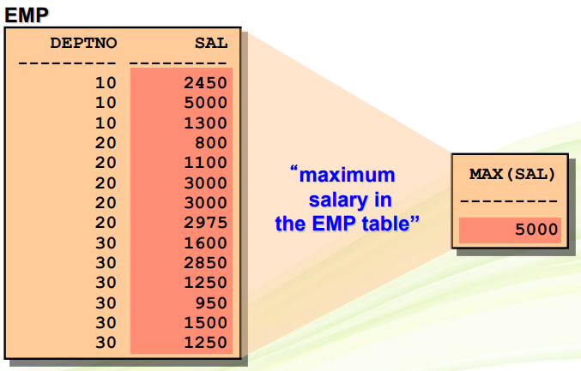

* + - SELECT SUM(COMM) FROM EMP;
      * 사원 테이블을 살펴보면 COMM 컬럼에 NULL 값이 저장된 사원이 존재합니다. NULL을 저장한 컬럼과 연산한 결과도 NULL이라고 하였습니다. 하지만 SUM함수는 COMM의 총합을 구해도 NULL 값으로 출력되지 않습니다. 그룹함수는 다른 연산자와 달리 해당 칼럼 값이 NULL인 것은 제외하고 계산합니다.
    - SELECT AVG(SAL) FROM EMP; -- 해당 컬럼 값에 대한 평균
    - SELECT AVG(COMM) FROM EMP; -- 해당 컬럼값이 NULL인 것에 대해서는 제외
    - SELECT MAX(SAL), MIN(SAL) FROM EMP;
    - SELECT MAX(ENAME), MIN(HIREDATE) FROM EMP;
      * MIN과 MAX는 모든 자료형에 대해 사용 가능
    - SELECT STDDEV(SAL), STDDEV(SAL)*STDDEV(SAL), VARIANCE(SAL) FROM EMP;
    - SELECT SAL, MAX(SAL), MIN(SAL) FROM EMP; --단일행함수와 그룹함수를 섞어 사용할 수 없다
    - SELECT COUNT(*), COUNT(COMM) FROM EMP;
      * COUNT(*) : 전체 로우수, COUNT(COMM) : COMM컬럼에서 NULL이 아닌 로우의 수
    - SELECT COUNT(JOB) FROM EMP; - 업무수
    - SELECT COUNT(DISTINCT JOB) FROM EMP; - 중복되지 않는 업무수
    - 탄탄 다지기

-- 탄탄ex1. 입사한지 가장 오래된 사원의 입사일과 가장 최근에 입사한 사원의 입사일을 출력.

-- 탄탄ex2. (결과) 80/12/17:155590일째 83/01/12:14803일째

-- (hint : TRUNC, MIN, ||)

-- 탄탄ex3. (결과) 80년12월17일 최초입사:15,558일째 83년01월12일 최근입사 :14,803일째

-- (hint :TRUNC, MIN, ||, TO_CHAR, TRIM)

-- 탄탄ex4. 10번 부서 소속의 사원 중에서 커미션을 받는 사원의 수를 구해 보시오.

1. GROUP BY 절
   1. 그룹함수를 쓰되 어떤 컬럼 값을 기준으로 그룹함수를 적용할 경우 GROUP BY 절 뒤에 해당 컬럼을 기술하면 됩니다
   2. 형식 : **SELECT 컬럼명, 그룹함수**

**FROM 테이블명**

**WHERE 조건(연산자)**

**GROUP BY 컬럼명;**

* 1. 합계, 평균, 최대값이나 최소값 등을 어떤 칼럼을 기준으로 그 칼럼의 값 별로 보고자 할 때 GROUP BY 절 뒤에 해당 칼럼을 기술하면 됩니다.
  2. GROUP BY 절을 사용할 때 주의할 점은 GROUP BY 절 다음에는 칼럼의 별칭을 사용할 수 없고, 반드시 칼럼명을 기술해야 한다는 점입니다.
     + SELECT DEPTNO FROM EMP GROUP BY DEPTNO;
       - 사원 테이블을 부서번호로 그룹 지어 본다
     + SELECT DEPTNO, AVG(SAL) FROM EMP GROUP BY DEPTNO; --부서별 급여 평균

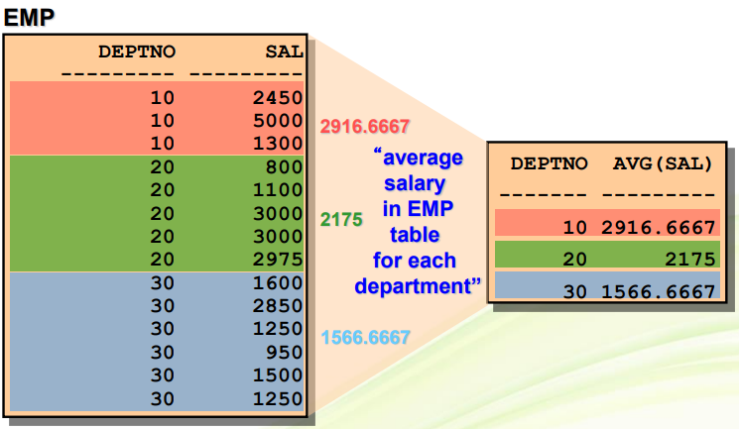

* + - SELECT DEPTNO 부서, AVG(SAL) FROM EMP GROUP BY 부서; -- error
    - SELECT DEPTNO 부서, MAX(SAL), MIN(SAL) FROM EMP GROUP BY DEPTNO ORDER BY 부서;
    - SELECT DEPTNO, COUNT(*), COUNT(COMM) FROM EMP GROUP BY DEPTNO;
      * (cf) SELECT DEPTNO, COMM FROM EMP ORDER BY DEPTNO;
      * 부서별 사원수와 커미션을 받는 사원수를 계산
    - 탄탄 다지기
      * 특정 칼럼을 기준으로 테이블에 존재하는 행들을 그룹별로 구분하기 위해서는 를 사용한다.
      * 부서명별로 평균급여를 검색하시오.

1. HAVING 조건

**SELECT column, group_function**

**FROM table**

**[WHERE condition]**

**[GROUP BY group_by_expression]**

**[HAVING group_condition]**

**[ORDER BY column] ;**

* 1. SELECT 절에 조건을 사용하여 결과를 제한할 때는 WHERE 절을 사용하지만 그룹의 결과를 제한할 때에는 HAVING 절을 사용한다.
  2. HAVING 절은 GROUP BY 절 앞에 기술 가능하지만 GROUP BY 절 다음에 기술하는 것이 논리적으로 권장되고 있다. HAVING 절이 SELECT 절에 있는 그룹에 적용되기 전에 그룹이 구성된다.
  3. 예를 들어, 설명하자면 부서별로 그룹 은 후(GROUP BY), 그룹 지어진 부서별 평균 급여가 2000이상인(HAVING) 부서번호와 부서별 평균 급여를 출력하는 경우 다음과 같이 HAVING을 이용한다
     + SELECT DEPTNO, AVG(SAL) FROM EMP GROUP BY DEPTNO HAVING AVG(SAL)>=2000;.
     + SELECT DEPTNO, MAX(SAL), MIN(SAL) FROM EMP GROUP BY DEPTNO HAVING MAX(SAL)>2900;
       - 부서의 최대값과 최소값을 구하되 최대 급여가 2900이상인 부서만 출력합니다

1. 결과 집합 내에 집계 값 생성
   * + ROLLUP 연산자와 함께 GROUP BY 절 사용
       - 그룹 값을 요약하여 출력
       - SELECT deptno, SUM(sal) FROM emp GROUP BY deptno;
       - SELECT deptno, SUM(sal) FROM emp GROUP BY ROLLUP(deptno);
     + 복수개의 컬럼에 대한 ROLLUP
       - SELECT deptno, job, sum(sal) FROM emp GROUP BY ROLLUP(deptno, job);
     + ROLLUP을 이용한 또 다른 집합 함수 ; 합이 아닌 평균도 가능
       - SELECT deptno, job, avg(sal) FROM emp GROUP BY ROLLUP(deptno, job);
       - SELECT deptno, job, trunc(avg(sal)) FROM emp GROUP BY ROLLUP(deptno, job);

* Guidelines

1. SELECT 절에 그룹함수에 포함된다면 GROUP BY 절에 각각의 열이 명시되어야 한다.
2. WHERE 절을 사용하여 행을 그룹으로 나누기 전에 행을 제외한다
3. 그룹에 대한 조건은 HAVING 절을 사용한다(그룹에 대한 조건을 WHERE절에서 기술 불가)
4. GROUP BY 절에 열을 포함한다(열의 별칭은 사용할 수 없다)
5. DEFAULT는 GROUP BY 절 다음에 기술된 순서로 오름차순으로 정렬되지만 ORDER BY 절을 이용하여 변경가능하다

-- ★<총 연습문제>

-- 1. 인원수,최대 급여,최소 급여,급여의 합을 출력

-- 2. 업무별 인원수를 구하여 출력

--- 3. 최고 급여와 최소 급여의 차이는 얼마인가 출력

-- 4. 각 부서별로 인원수, 급여 평균, 최저 급여, 최고 급여, 급여의 합을 출력(급여의 합이 많은 순으로)

-- 5. 부서별, 업무별 그룹하여 결과를 부서번호, 업무, 인원수, 급여의 평균, 급여의 합을 출력(부서번호, 업무순으로 오름차순 정렬)

-- 6. 업무별, 부서별 그룹하여 결과를 업무, 부서번호, 인원수, 급여의 평균, 급여의 합을 출력(출력결과는 업무순, 부서번호 순 오름차순 정렬)

--7. 사원수가 5명이상 넘는 부서번호와 사원수를 출력

-- 8. 사원수가 5명이상 넘는 부서명과 사원수를 출력

--9. 업무별 급여의 평균이 3000이상인 업무에 대해서 업무명, 평균 급여, 급여의 합을 출력

--10. 급여 합이 5000을 초과하는 각 업무에 대해서 업무와 급여합을 출력(급여 합계순 내림차순 정렬)

--11. 부서별 급여평균, 부서별 급여합계, 부서별 최소급여를 출력

--12. 위의 11번을 수정하여, 부서별 급여평균 최대치, 부서별 급여합의 최대치, 부서별 최소급여의 최대치를 출력

--13. 사원 테이블에서 아래의 결과를 출력

-- YEAR COUNT(*) MIN(SAL) MAX(SAL) AVG(SAL) SUM(SAL)

-- 80 1 800 800 800 800

-- 81 10 950 5000 2282.5 22825

-- 82 2 1300 3000 2150 4300

-- 83 1 1100 1100 1100 1100

-- 14. 아래의 결과를 출력(입사년도별 사원수)

-- 1980 1

-- 1981 10

-- 1982 2

-- 1983 1

-- total 14

--15. 최대급여, 최소급여, 전체급여합, 평균을 출력

--16. 부서별 인원수 출력

--17. 부서별 인원수가 6명이상인 부서번호 출력